

[RUCKSÄCKE](https://builtforathletes.com/collections/backpacks) [ZUBEHÖR](https://builtforathletes.com/collections/accessories) [PATCHES](https://builtforathletes.com/collections/patches)

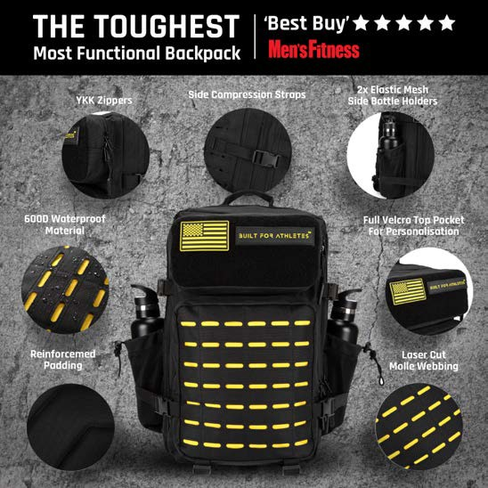

**Einführung der neuesten Ergänzung für die Large Hero 2.0 Rucksack-Kollektion**

Die begrenzte Auflage des Black & Yellow Large Rucksacks bietet 45 L Inhalt und eignet sich damit optimal für alles, was Sie für Ihr Fitness-Training oder einen Wochenausflug benötigen.

Zu den zusätzlichen Eigenschaften gehören beidseitige Flaschenfächer, eine vollständig mit Klettverschluss abnehmbare obere Tasche für den persönlichen Bedarf sowie ein lasergeschnittes Fach für ein stabileres und auffallenderes Aussehen.

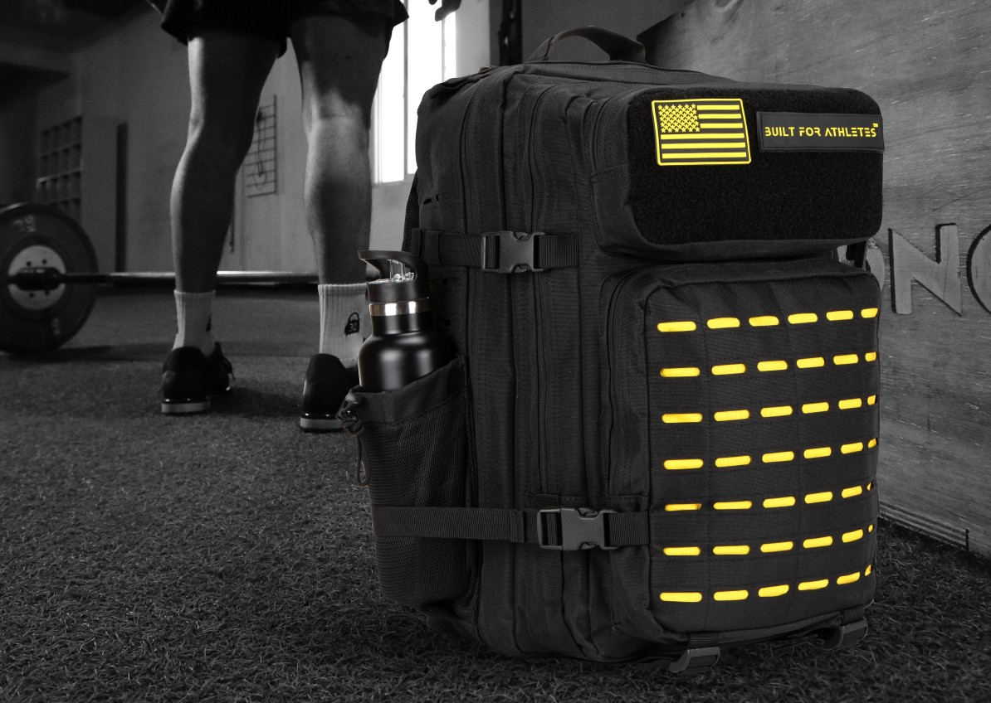

# [Jetzt kaufen](https://builtforathletes.com/products/black-yellow-large-backpack)

**Alles Gute für deinen Rücktritt aus dem Sportsleben, Kimi!**

Wir alle bei Built For Athletes möchten dem finnischen Automobilrennfahrer Kimi Raikkonen zu seinem baldigen Rücktritt aus dem Rennfahrsport gratulieren.

Seine Sauber-Teammitglieder sowie die Anhänger des Rennfahrsports werden Kimi, der eine der aufrichtigsten Persönlichkeiten der Motorsportbranche ist, vermissen.

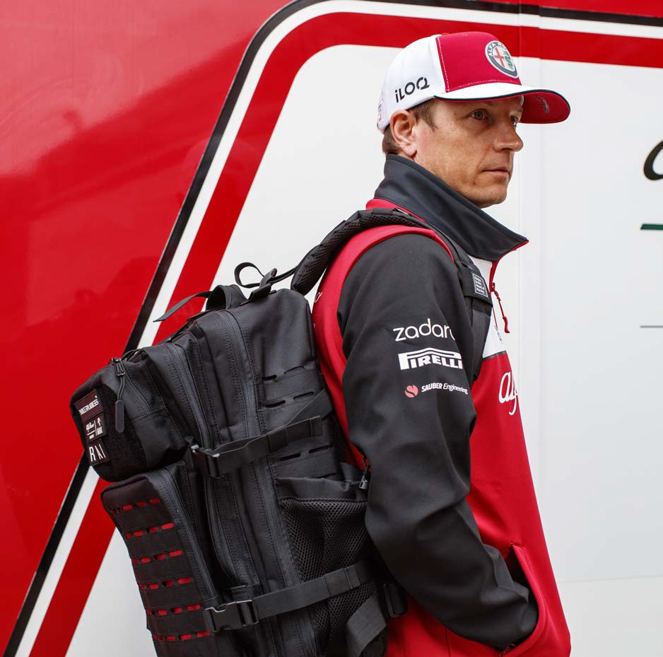

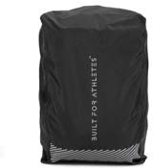 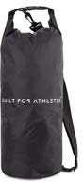 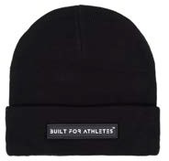

**Wasserfeste Rucksack-  
Abdeckung**

# [Jetzt kaufen](http://metcon-store.myshopify.com/products/waterproof-backpack-cover)

**Großer wasserfester Beutel**

# [Jetzt kaufen](http://metcon-store.myshopify.com/products/dry-bag)

**BFA-Wollmütze**

# [Jetzt kaufen](http://metcon-store.myshopify.com/products/bfa-beanie)

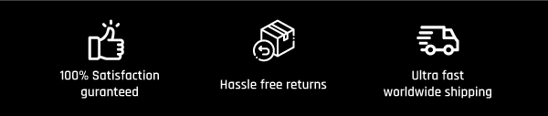



Built For Athletes

The White House, Greenall's Avenue, Warrington, WA4 6HL

[help@builtforathletes.com](mailto:help@builtforathletes.com)

[www](https://builtforathletes.com/).[builtforathletes.com](https://builtforathletes.com/)

Sie möchten diese E-Mails nicht mehr erhalten? [Abmelden](http://manage.kmail-lists.com/subscriptions/placeholder).

Built For Athletes The White House Greenall's Avenue Warrington, Cheshire WA4 6HL